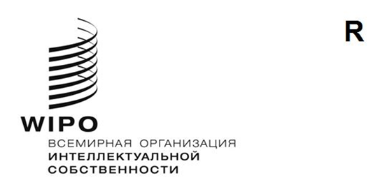
SCCR/41/1 prov.
оригинал: английский
дата: ___ мая 2021 г.
Постоянный комитет по авторскому праву и смежным правам
Сорок первая сессия
Женева, 28 июня – 1 июля 2021 г.
ПРОЕКТ ПОВЕСТКИ ДНЯ
подготовлен Секретариатом
- Открытие сессии
- Принятие повестки дня сорок первой сессии
- Аккредитация новых неправительственных организаций
- Принятие отчета о сороковой сессии Постоянного комитета по авторскому праву и смежным правам
- Охрана прав вещательных организаций
- Ограничения и исключения для библиотек и архивов
- Ограничения и исключения для образовательных и научно-исследовательских учреждений и лиц с другими ограниченными способностями
- Прочие вопросы
- Предложение о проведении исследования в области использования авторского права в цифровой среде

- Предложение Сенегала и Конго включить вопрос о праве долевого участия (право следования) в повестку дня будущей работы Постоянного комитета по авторскому праву и смежным правам Всемирной организации интеллектуальной собственности

- Предложение Российской Федерации об укреплении охраны прав режиссеров-постановщиков на международном уровне

- Предложение о включении в повестку дня и план будущей работы Постоянного комитета по авторскому праву и смежным правам Всемирной организации интеллектуальной собственности (ВОИС) исследования по вопросу о праве на вознаграждение за выдачу произведений в публичных библиотеках

- Закрытие сессии
[Конец документа]

